新桥街道中心幼儿园中四班幼儿今日动态

2023.10.9

**一、来园篇：**

今日来园人数28人，2人请假。

**任贞臻、张宥妍、熊诺一、万语新、林语晨、左悠、朱念怡、张皓玥、赵悦浠、陆雨彤、袁铭菲、袁铭翔、万卓桉、张辰逸、王彦钦、仲浩轩、刘书宇、陈仲锦、任蒋星、杨云聪、周梓钧、胡立超、陈昭晖、吴黄泽熙、居安、张恩泽、沈俊儒、何旻俊**能主动与老师打招呼，放好自己的物品和水杯。

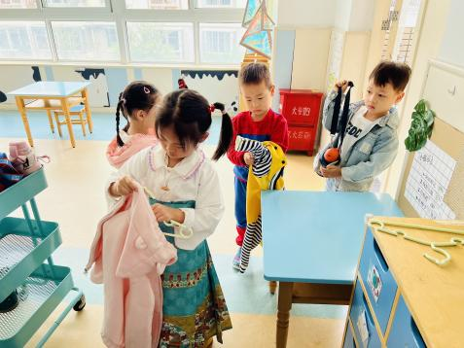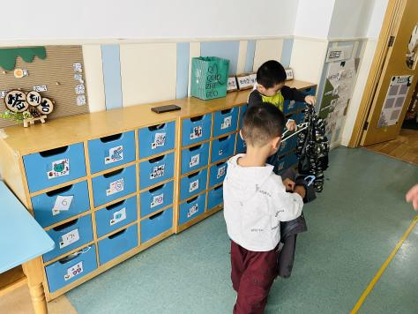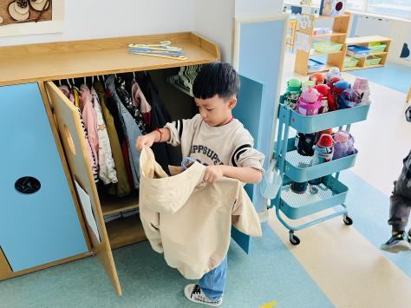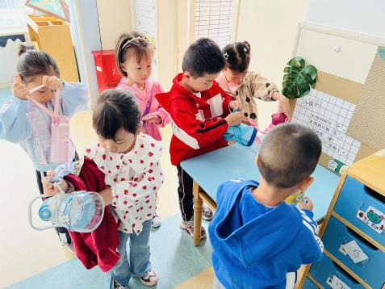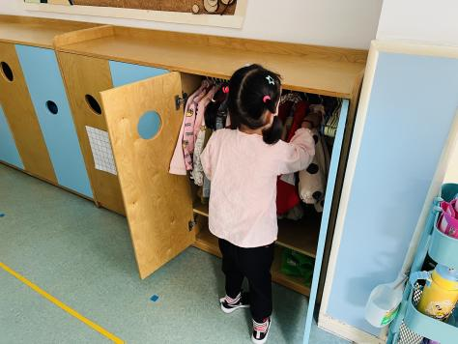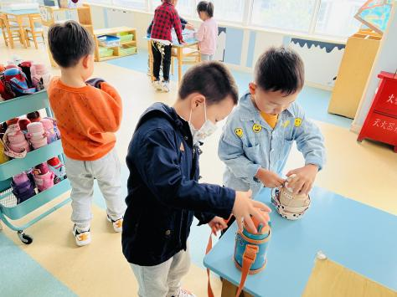

**二、集体活动篇：**

美术：快乐的国庆

本次活动是一节绘画活动，在活动中主要引导幼儿欣赏各种各样放飞的气球、灯笼的图片和节日的布置，从而了解气球、灯笼的形状、花纹等装饰特点，让孩子设计出自己喜欢的画面来欢度国庆，进一步感受国庆节给人们带来的快乐。

活动中，**任贞臻、张宥妍、熊诺一、万语新、林语晨、左悠、朱念怡、张皓玥、赵悦浠、陆雨彤、袁铭菲、袁铭翔、万卓桉、张辰逸、仲浩轩、刘书宇、陈仲锦、任蒋星、杨云聪、周梓钧、胡立超、陈昭晖、吴黄泽熙、居安、张恩泽、沈俊儒、何旻俊**能认真欣赏图片，能用画气球、灯笼的方式来庆祝国庆节，感受绘画的乐趣；**仲浩轩、左悠、陈仲锦、居安、张辰逸、张恩泽、朱念怡、陈昭晖**能合理布局大胆作画，并用各种花纹、图案、颜色装饰节日。

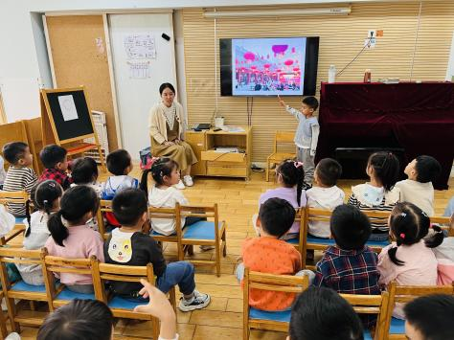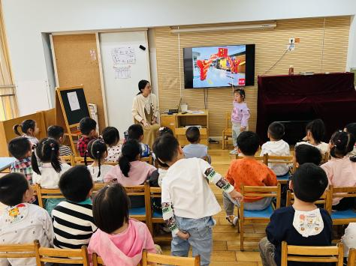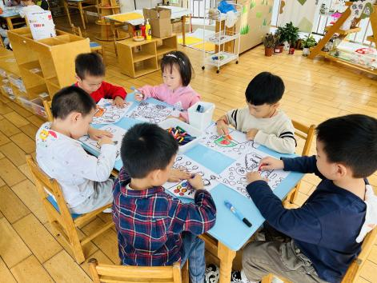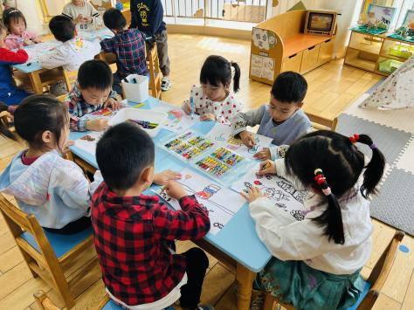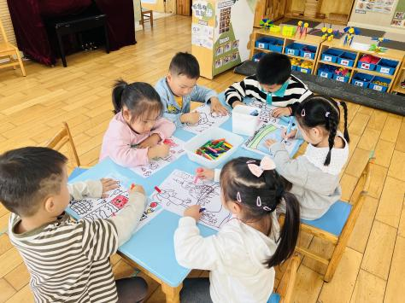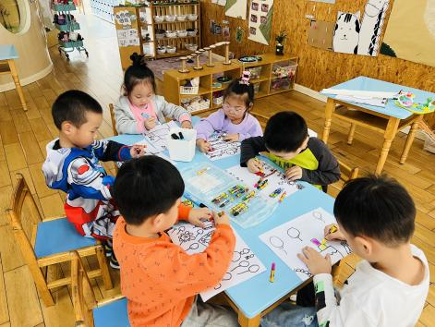

1. **户外活动篇：**

今天孩子们户外活动时玩了轮胎。他们有的三三两两进行滚轮胎比赛，有的将轮胎摆成“山”挑战攀爬。在游戏中，孩子们自主喝水擦汗。

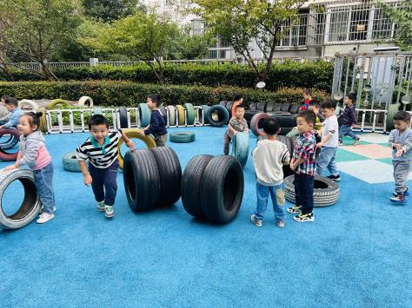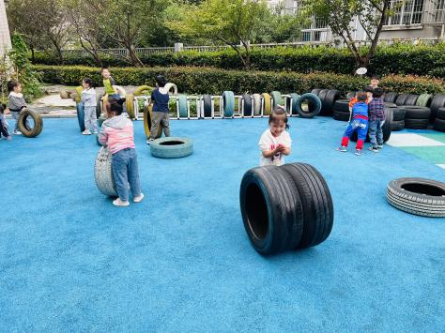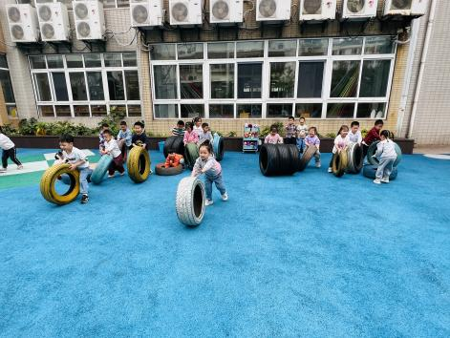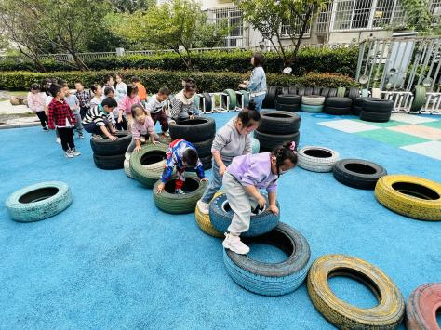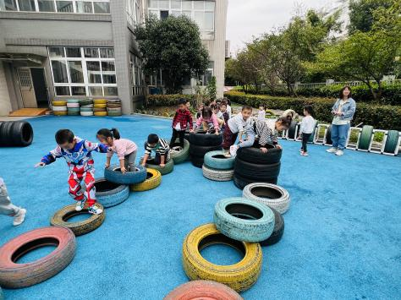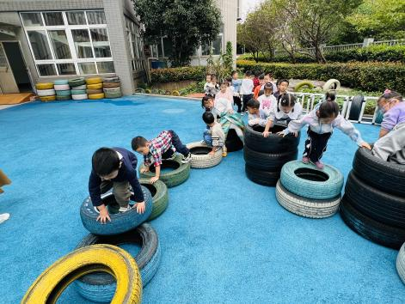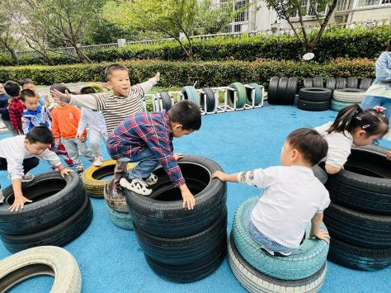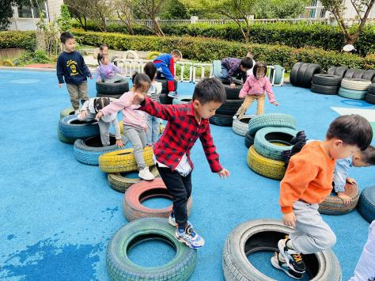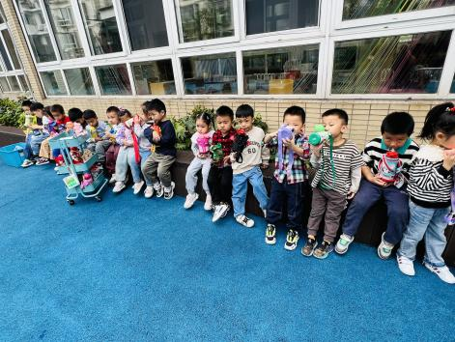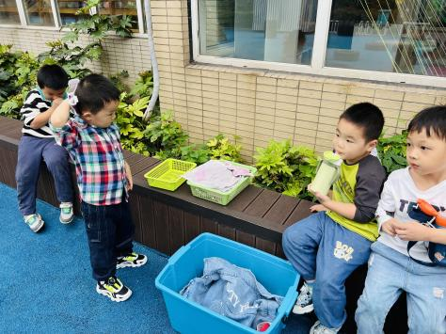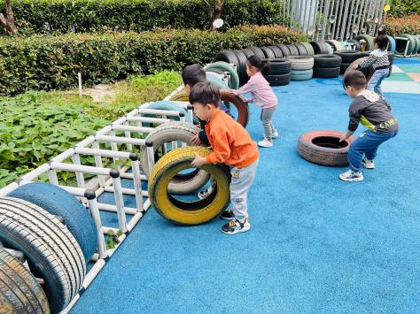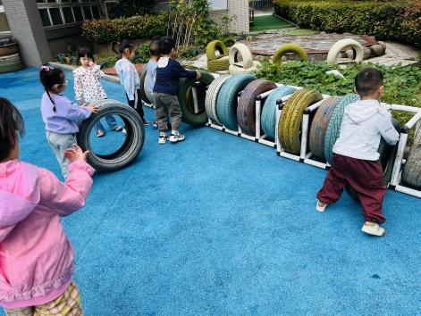

**四、生活篇：**

今天吃的点心是**牛奶、沙琪玛、饼干**。水果是**橘子、火龙果**。午餐是**藜麦饭、红烧罗氏虾、韭菜炒绿豆芽、罗宋汤。**孩子们能按顺序依次做好餐前准备，根据自己的饭量自主盛饭、端菜。进餐时，随着舒缓柔和的轻音乐，孩子们能用身体靠近桌子，小手扶好碗的正确姿势进餐，并保持桌面干净；餐后，孩子们能自主送碗勺或筷子，并做好餐后清洁。

**左悠、朱念怡、张皓玥、赵悦浠、陆雨彤、袁铭菲、袁铭翔、万卓桉、张辰逸、仲浩轩、刘书宇、任蒋星、杨云聪、周梓钧、胡立超、陈昭晖、吴黄泽熙、居安、张恩泽**都能将饭、菜、汤都吃完。

**任贞臻、熊诺一、张宥妍、万语新、林语晨、陈仲锦、沈俊儒、何旻俊、王彦钦**蔬菜没吃完。

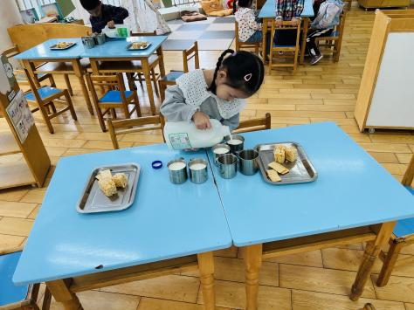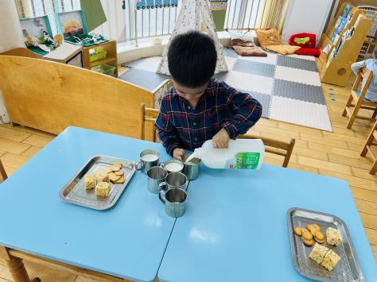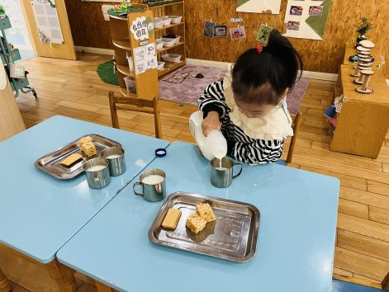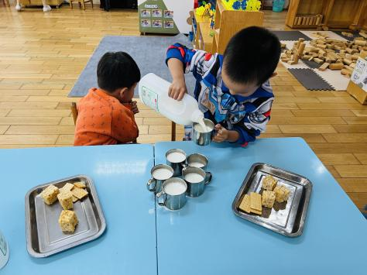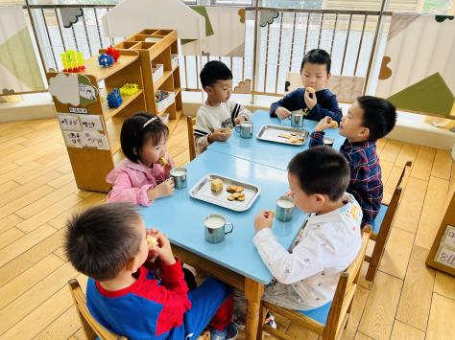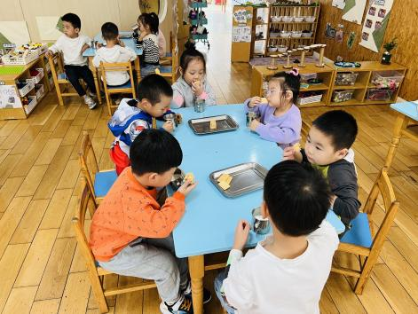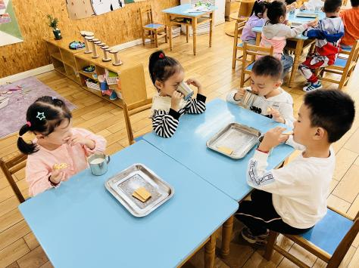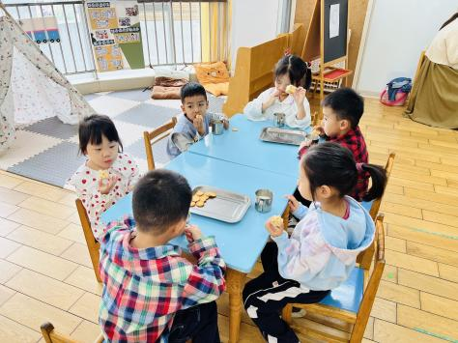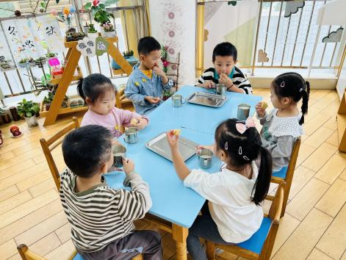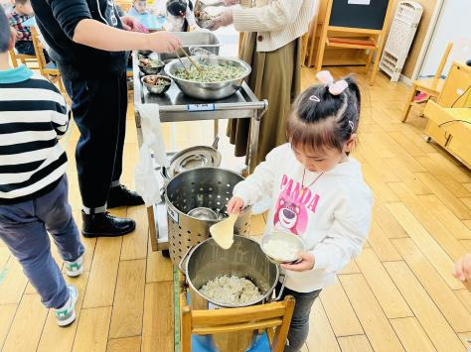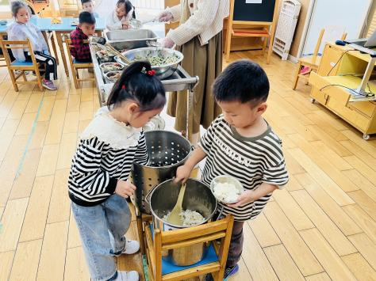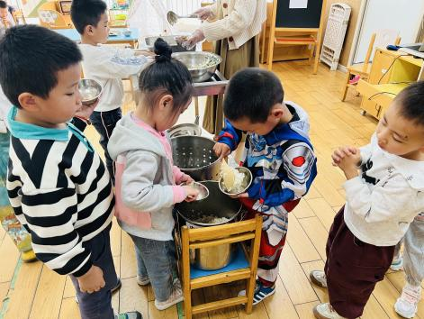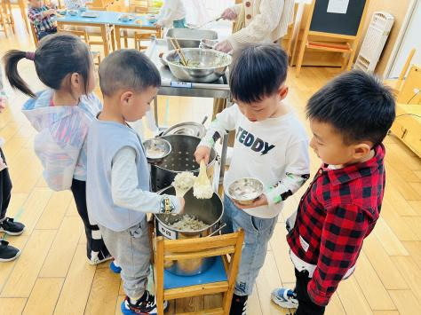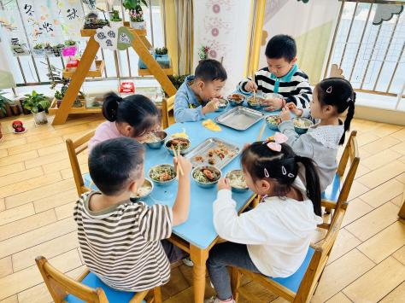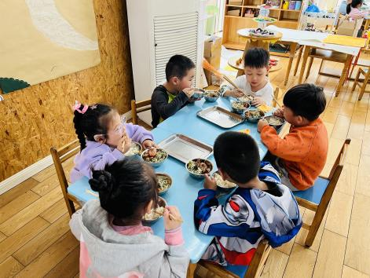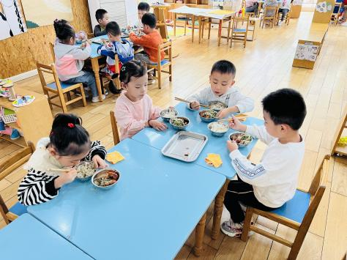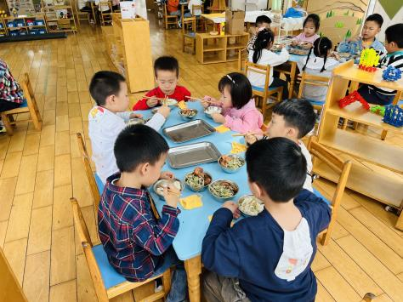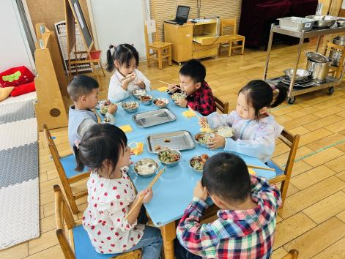

**五、家园合作：**

1.请及时完成安全平台《网络安全专题教育》。

2.最近天气已经转冷，发现个别孩子不会穿外套，小部分孩子不会扣外套的纽扣或者不会拉拉链，请家长们在家引导孩子学习穿外套及扣纽扣、拉拉链。

3.近期发现小部分孩子已经会大便后自己擦屁股了，很棒呢！还不会的孩子家长们在家可以引导他们学习一下，提升自理能力哦。